AGENDA-BÜRO
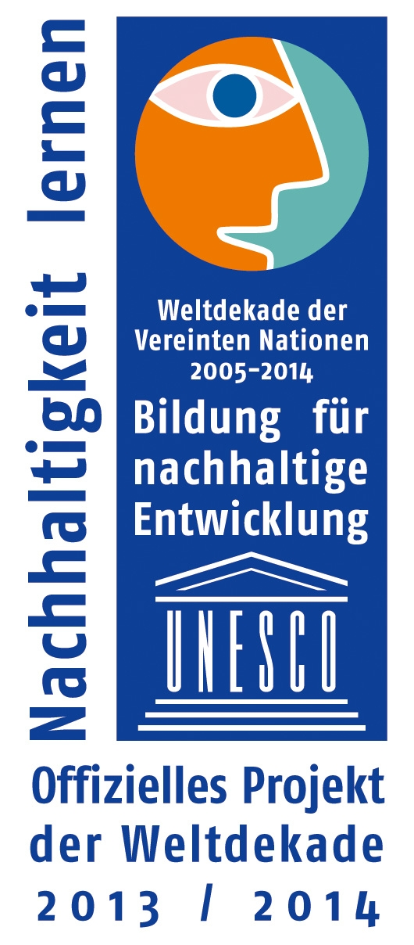
IM uMWELTZENTRUM AG Wertewandel
Geschäftsstelle: Annaberger Straße 89; 09120 Chemnitz
 – 0371/488 6177  – 0371/488 6197
 – umweltzentrum@stadt-chemnitz.de

An alle Mitglieder der AG Wertewandel

Chemnitz, den 08.02.2016

Einladung

Die AG Wertewandel trifft sich außer der Reihe am

Mittwoch, den 23.02.2016, 17:00 Uhr

im Umweltzentrum, Henriettenstraße 05.

Vorschlag zur Tagesordnung:

- Informationen aus dem Umweltzentrum:

- Chemnitzer Tierschutzaktivitäten in Vorbereitung der LAG Tierschutz am 05.03.2016 im Tierheim Chemnitz(Pfarrhübel)

- Nachlese Vortrag Pestizide von Tomas Brückmann.

- Sonstiges :im Anschluss Vorstellung Bodenatlas.

- Nächstes Treffen: am 26.04.2016 im Umweltzentrum Chemnitz (Das Märztreffen entfällt, da zeitgleich der AGENDA-Beirat tagt).

Manfred Hastedt
Leiter Umweltzentrum

